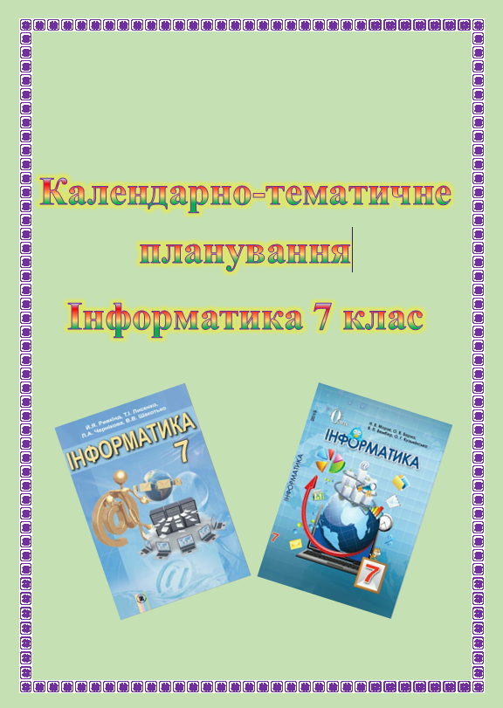
Календарно-тематичне планування уроків
Інформатики для 7 класу
2015- 2016 н. р.
(За підручником Й.Я.Ривкінд, Т.І. Лисенко, Л.А.Чернікова, В.В.Шакотько)
І семестр

№ уро-ку | Дата  уроку | Тема уроку | Д/З
Тема 1. Електронне листування ( 4 год.)
 |  | Правила поведінки і безпеки життєдіяльності (БЖ) в комп’ютерному класі. Поштова служба Інтернету. Електронна скринька та електронне листування. | Читати: § 1.1.  Письмово: з. 1, 3  Практично: з. 7
 |  | Вкладання файлів. Перенаправлення повідомлень. Етикет електронного листування. | Читати: § 1.2.  Письмово: з. 7  Практично: з. 1, 3
 |  | Використання адресної книги. Операції над папками та листами. | Читати: § 1.3.  Пр.роб № 1 (підг.)  Практично: з. 2, 5
 |  | Практична робота № 1. «Електронне листування з використанням веб-інтерфейсу. Вкладені файли» | Читати: § 1.1-1.3.
Тема 2. Моделювання (3 год.)
 |  | Моделі. Типи моделей. | Читати: § 2.1.  Письмово: з. 4, 5  Практично: з. 7
 |  | Етапи побудови інформаційної моделі. Побудова інформаційних  моделей. | Читати: § 2.2.  Письмово: п. 7  Пр.роб № 2 (підг.)  Практично: з. 3
 |  | Практична робота № 2. «Побудова інформаційних моделей в різних програмних середовищах»  Підсумки тем 1, 2 | Читати: § 2.1-2.2.  Письмово: п. 7, 8  Практично: з. 3
Тема 3. Алгоритми з повторенням і розгалуженням (9 год.)
 |  | Повторення. Алгоритми з повторенням | Читати: § 3.1.  Письмово: п. 4  Практично: з. 9
 |  | Складання та виконання алгоритмів з повторенням, у визначеному навчальному середовищі виконання алгоритмів | Повторити: § 3.1.  Практично: з. 8  Пр.роб № 4 (підг.)
 |  | Практична робота 3. «Складання та виконання алгоритмів з повторенням, у визначеному навчальному середовищі виконання алгоритмів» | Повторити: § 3.1.  Практично: з. 7
 |  | Висловлювання. Істинні та хибні висловлювання.  Умовне висловлювання | Читати: § 3.2.  Письмово: п. 4
 |  | Алгоритми з розгалуженнями | Читати: § 3.3.  Письмово: з. 1, 2  Практично: з. 4
 |  | Складання та виконання алгоритмів з розгалуженням у визначеному навчальному середовищі виконання алгоритмів | Повторити: § 3.2, 3.3.  Пр.роб № 5 (підг.)
 |  | Практична робота 4. «Складання та виконання алгоритмів з розгалуженням у визначеному навчальному середовищі виконання алгоритмів» | Повторити: § 3.3.  Практично: з. 3
 |  | Цикли з передумовою | Читати: § 3.4.  Письмово: з. 1, 3  Пр.роб № 6 (підг.)  Практично: з. 6
 |  | Практична робота 5. « Складання та виконання алгоритмів з повторенням і розгалуженням у визначеному навчальному середовищі виконання алгоритмів »  Підсумки теми 3 | Читати: § 3.1-3.4.

Календарно-тематичне планування уроків
Інформатики для 7 класу
2015- 2016 н. р.
(За підручником Й.Я.Ривкінд, Т.І. Лисенко, Л.А.Чернікова, В.В.Шакотько)
ІІ семестр

№ уро-ку | Дата  уроку |  | Тема уроку |  |  | Д/З
Тема 4. Табличний процесор (9 год.)
 |  |  |  | Електронні таблиці. Табличний процесор, його призначення. Об‘єкти електронної таблиці, їх властивості. Відкривання, перегляд і збереження електронної книги | Читати: § 4.1.  Письмово: з. 1, 5  Практично: з. 9
 |  |  |  | Уведення та редагування даних в табличному процесорі | Читати: § 4.2.  Практично: з. 1, 3
 |  |  |  | Форматування об’єктів електронної таблиці | Читати: § 4.3.  Пр.роб № 7 (підг.)  Практично: з. 2
 |  |  |  | Практична робота 6. «Уведення, редагування та форматування даних в середовищі табличного процесора»  Самостійне письмове тестування. | Повторити: § 4.1-4.3.
 |  |  |  | Виконання обчислень у табличному процесорі | Читати: § 4.4.  Практично: з. 3.
 |  |  |  | Використання вбудованих функцій у табличному процесорі | Читати: § 4.5.  Письмово: з. 7, 8  Пр.роб № 8 (підг.)  Практично: з. 2
 |  |  |  | Практична робота 7. «Виконання обчислень за даними електронної таблиці. Використання вбудованих функцій табличного процесора»  Самостійне письмове тестування. | Повторити: § 4.4-4.5.
 |  |  |  | Діаграми в табличному процесорі | Читати: § 4.6.  Пр.роб № 9 (підг.)  Практично: з. 3
 |  |  |  | Практична робота 8. «Створення діаграм. Аналіз даних, поданих на діаграмі»  Підсумки теми 4 | Повторити: § 4.1-4.6.
Тема 5. Розв’язування компетентнісних задач (4 год)
 |  |  |  | Розв’язування компетентнісних задач | Читати: § 5.1.  Практично: з. 1(а), 3
 |  |  |  | Навчальні проекти | Читати: § 5.2.  Практично: з. 3
 |  |  |  | Проекти та інформатика. Захист проекту | Читати: § 5.2.  Практично: з. 4
 |  |  |  | Робота над розв’язуванням компетентнісних задач | Повторити: § 5,1-5.2.

Тема 6. Виконання індивідуальних навчальних проектів (4 год)
 |  | Вибір теми проекту. Аналіз умови задачі. Розробка плану виконання проекту | Повторити: § 5,1-5.2
 |  | Робота над власним навчальним проектом | Пошук матеріалів для проекту
 |  | Робота над власним навчальним проектом | Створення моделі та реалізація проекту
 |  | Захист проекту  Підсумки тем 5, 6 | Повторення тем 1, 2
 |  | Урок узагальнення та повторення | Повторення тем 3, 4
 |  | Підсумковий урок

